# Adatbázis-kezelés

A második feladatrészben a versenysorozat 2020-as évi eredményeinek adataival kell dolgoznia. Rendelkezésre állnak a versenyzők adatai mellett a csapatok adatai és szakaszonként az időadatok. A versenyzők egy nap egy szakaszt teljesítettek. Ha egy versenyző nem tudott egy szakaszt befejezni, akkor ahhoz (és az azt követő) szakaszokhoz nem tartalmaz az adatbázis rögzített idő adatokat.

Az adatbázis a következő táblákat tartalmazza:

csapat

|  |  |
| --- | --- |
| id | Egész szám, a csapatok azonosítója, PK |
| csapatNev  versenyzo | Szöveg, a versenyző csaptának neve (egyedi érték) |
| id | Egész szám, a versenyző azonosítója, PK |
| nev | Szöveg, a versenyző neve (egyedi érték) |
| csapatId | Egész szám, a versenyző csapatának azonosítója, FK |
| nemzetiseg  eredmeny | Szöveg, a versenyző nemzetiségének rövidítése |
| id | Egész szám, az eredmény azonosítója, PK |
| versenyzoId | Egész szám, a versenyző azonosítója, FK |
| szakasz | Egész szám, a verseny szakaszának sorszáma |
| ido | Idő, a szakasz teljesítésének ideje |

Az elsődleges kulcsokat PK-val, az idegen kulcsokat FK-val jelöltük.

Az adattáblák közti kapcsolatokat az alábbi ábra mutatja:

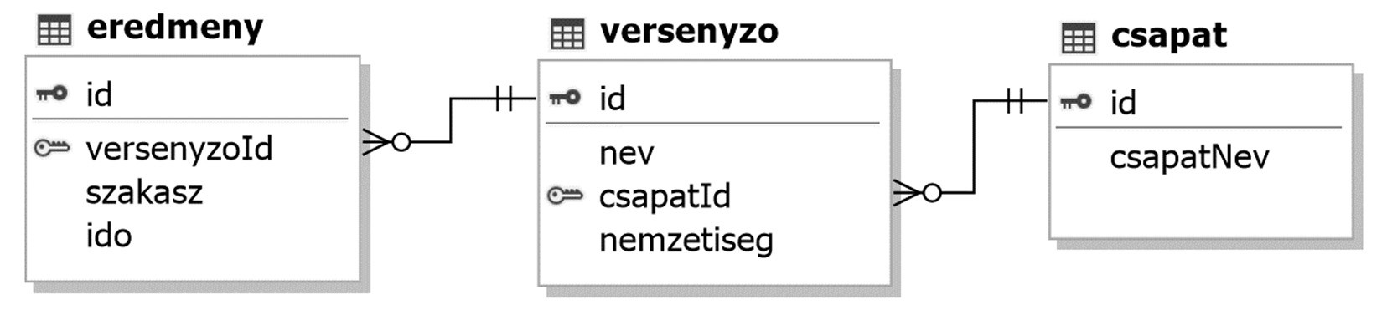

A feladatok megoldására elkészített SQL parancsokat a megoldasok.sql állományba illessze be, a feladatok végén zárójelben jelölt sor alá! ***A javítás során csak ennek az állománynak a tartalma lesz értékelve!***

Ügyeljen arra, hogy a lekérdezésben pontosan a kívánt mezők és mezőnevek szerepeljenek, és felesleges mezőt ne jelenítsen meg!

1. Hozzon létre a lokális SQL szerveren tdhongrie néven adatbázist! Állítsa be az UTF-8 kódolást alapértelmezettnek az adatbázis létrehozásánál! Az adatbázis alapértelmezett rendezési sorrendje a magyar szabályok szerinti legyen! (***9. feladat:***)
2. Az adatbazis.sql állomány tartalmazza a táblákat létrehozó és az adatokat a táblába beszúró SQL parancsokat! Futtassa az adatbazis.sql parancsfájlt a tdhongrie adatbázisban!
3. Törölje a csapat adattáblából a 21 azonosítóval rögzített rekordot! (***11. feladat:***)

*A feladat a következő oldalon folytatódik.*

1. Készítsen lekérdezést, mely megjeleníti a magyar nemzetiségű versenyzők nevét ábécérendben! (***12. feladat:***)

|  |
| --- |
| **nev** |
| Dina Dániel |
| … |

1. Melyik nemzetiség hány fővel képviselte magát ezen a versenyen? Készítsen lekérdezést, mely megjeleníti a nemzetiség rövidítését és az indulók számát! A listát rendezze az indulók száma szerint úgy, hogy a legtöbb indulót kiállító nemzet legyen az első sorban! Állítsa be a számított mező címkéjét a minta szerint! (***13. feladat:***)

|  |  |
| --- | --- |
| **nemzetiseg** | **indulokSzama** |
| HUN | 16 |
| ITA | 14 |
| … |  |

1. Készítsen lekérdezést, mely Valter Attila egyes szakaszokhoz tartozó idejét jeleníti meg szakaszonként rendezve! (***14. feladat:***)

|  |  |  |
| --- | --- | --- |
| **szakasz** |  | **ido** |
| 1 |  | 02:48:04 |
| 2 |  | 03:38:20 |
|  | … |  |

1. Készítsen lekérdezést, mely megjeleníti azon csapatok nevét, amelyekben egynél több magyar versenyző indult. Jelenítse meg a magyar versenyzők számát is! Állítsa be a számított mező címkéjét a minta szerint! (***15. feladat:***)

|  |  |
| --- | --- |
| **csapatNev** | **magyarokSzama** |
| GIOTTI VICTORIA | 2 |
| NATIONAL TEAM OF HUNGARY | 6 |
| … |  |

Források:

* + *https://www.tourdehongrie.hu/*
  + *https://pixabay.com/hu/illustrations/minta-ker%C3%A9kp%C3%A1r-bicikli-5438749/*